3. Wybrane zagadnienia teorii błędów

Ćwiczenia wtsępne:

Zadania i problemy:

- Przeanalizować problem, w którym należy obliczyć maksymalny błąd bezwzględny i względny wyniku obliczania wyrażeń:
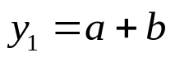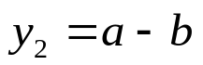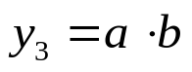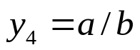
gdzie argumenty wyrażeń zadane są następującymi liczbami przybliżonymi:
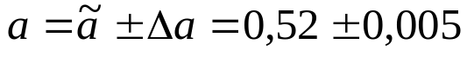
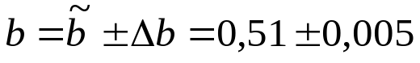
Porównać błędy względne argumentów i wyników obliczeń. Wskazać na problem zmniejszenia dokładności obliczeń wskutek znoszenia się bliskich sobie składników wyrażenia przyjmującego postać różnicy y₂, co prowadzi do błędu względnego równego 100%.

Odpowiedź:

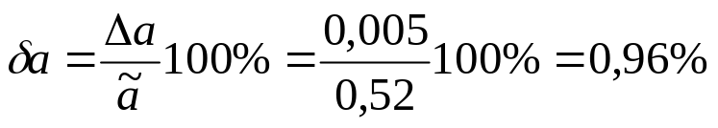
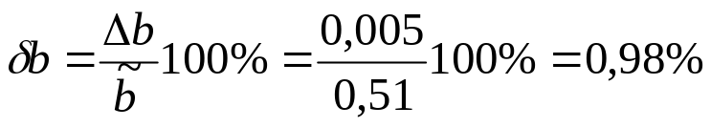

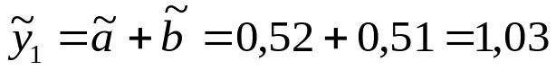
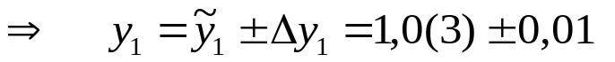
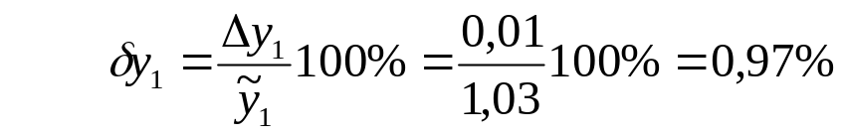
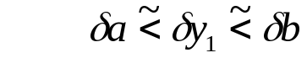

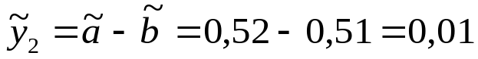
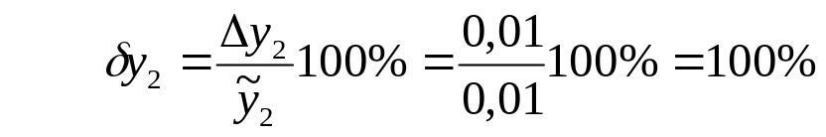
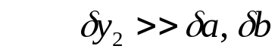
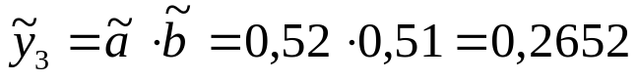
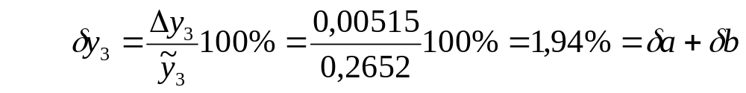
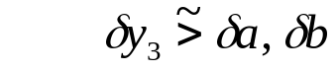

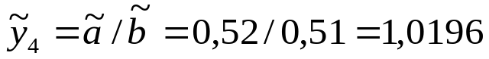
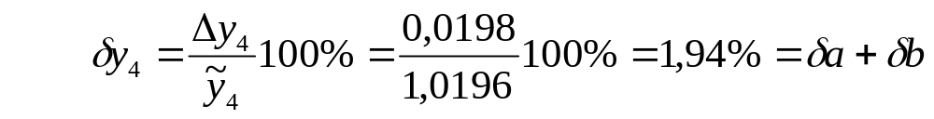


Wniosek: Największe wzmocnienie propagowanego błędu występuje dla wyrażenia drugiego przyjmującego postać różnicy dwóch bliskich sobie liczb. Jak widać, w tym przypadku błąd względny wyniku obliczeń wynosi 100%, a stąd ilość cyfr znaczących w liczbie przybliżającej wynik jest równa zero, i jest sto razy większy od względnych błędów danych wejściowych. W pozostałych przypadkach wyrażeń względne błędy wyniku i danych wejściowych są porównywalne, zatem w trakcie obliczeń wartości tych wyrażeń występuje prawie stała propagacja błędów wejściowych.

- Przeanalizować problem wraz z napisaniem programu, w którym należy obliczyć maksymalny błąd bezwzględny i względny objętości kuli na podstawie podanych wartości przybliżonych dla liczby π i średnicy d kuli:
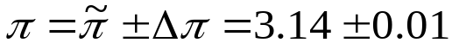
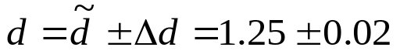
przy czym objętość kuli dana jest wzorem:
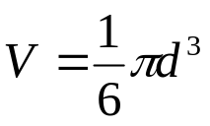
stąd należy wyznaczyć:
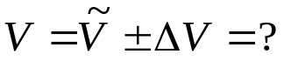
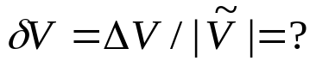
Oszacowanie błędu bezwzględnego objętości kuli należy wykonać przy pomocy jednej z dwóch metod:

a) Metoda przedziałów.
Napisać program, który wykonuje następujący algorytm. Znaleźć najmniejszą i największą wartość minf, maxf wyrażenia na objętość kuli traktowanego jako funkcję dwóch zmiennych, tj. liczby π i średnicy d:
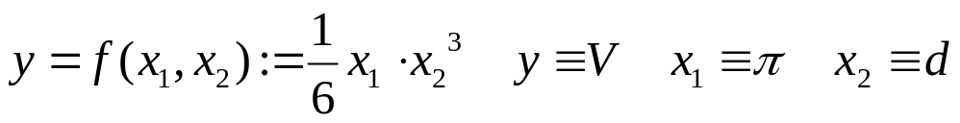
Poszukiwanie wykonać w obszarze utworzonym z przedziałów zawierających wartości dokładne argumentów funkcji:

Wartości skrajne funkcji można zatem zdefiniować formalnie:
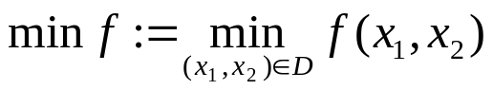
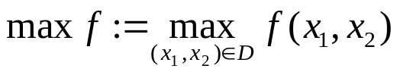
W programie należy liczyć wartości p/w funkcji na siatce punktów w obszarze D , a więc dla argumentów x_{i} w zakresie:
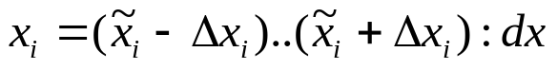
Na wejściu programu należy podać przyrost dx wspólny dla obydwu argumentów x_{i}, np. dx = 0.00001. Pozostałe dane zadania, tj. wartości przybliżone i błędy bezwzględne argumentów x_{i} (liczby π i średnicy d) zapisać literalnie w kodzie programu. Na podstawie znalezionych wartości skrajnych funkcji wyznaczyć wartość przybliżoną i błąd względny wyniku obliczeń tej funkcji:
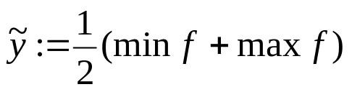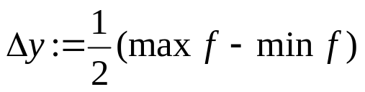
co daje szukane wyniki zadania dla objętości kuli V.

b) Metoda różniczki zupełnej.
Opis metody na wykładzie. Porównać uzyskane wyniki z dwóch metod a) i b).

Odpowiedź:

a) moA03zad2a.cs

Wyniki:

dx = 1e-05

minf = 0,970752285 maxf = 1,07540107500071
y = 1,02307668000036 dely = 0,0523243950003552

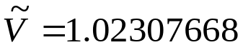
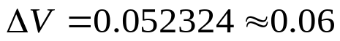
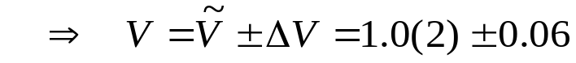
b)
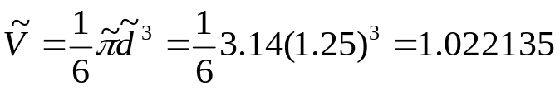

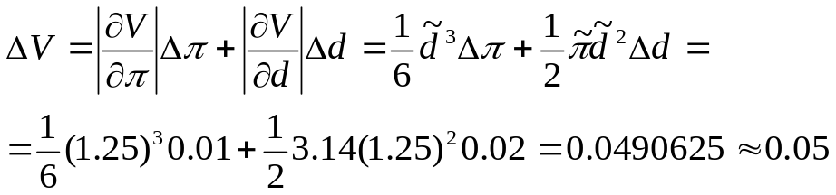
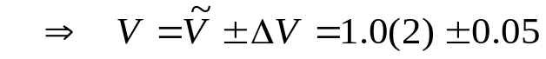

Wniosek: Uzyskane wyniki z metod a) i b) są prawie równe, co uzasadnia wiarygodność metody opartej o wzór różniczki zupełnej.
- Napisać program, który oblicza na podstawie określonej metody wartości dwóch równoważnych algebraicznie funkcji:
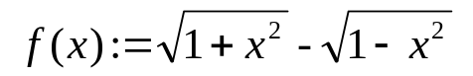
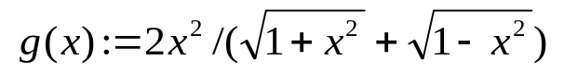
w przykładowym zakresie wartości argumentu:
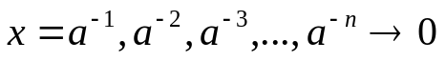
gdzie np.: a = 2.0, n = 19. Wygenerowane w p/w sposób wartości argumentu należy przy tym traktować jako dokładne (nie obarczone błędami). Błędy w obliczeniach pojawią się jedynie wskutek zaokrąglenia wyników pośrednich obliczeń wartości pierwiastka, otrzymanych na podstawie funkcji Math.Sqrt. W celu zanalizowania propagacji tych błędów i ich wpływu na końcowe wyniki należy przedstawić metodę obliczeń w postaci trzyetapowego procesu:

- wygenerowanie dokładnej wartości x < 1
- obliczenie pośrednich wyników s_{i} ze wzorów:
i ich zaokrąglenie do n_{i} cyfr znaczących zgodnie ze wzorem:
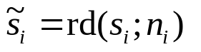
gdzie błędy zaokrągleń wynoszą: 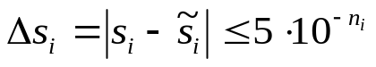
- obliczenie końcowych wyników bez zaokrąglenia:
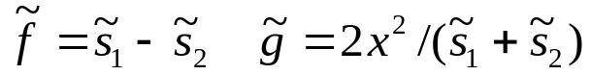
przy czym jak łatwo pokazać błąd względny tych wyników dany jest na podstawie metody różniczki zupełnej wzorami:

Zoakrąglenie wyników s_{i} wykonać funkcją Math.Round(s_{i}, n_{i}-1), odnoszącą się do cyfr po przecinku, gdzie n₁ = 12, n₂ = 8. Wyniki obliczeń przedstawić w postaci tabeli z kolumnami zawierającymi odpowiednio wartości zmiennej x zaokrąglone do sześciu miejsc po przecinku oraz wartości funkcji f(x) i g(x) zaokrąglone do sześciu miejsc po przecinku, wartości błędów względnych δf i δg. Dodatkowo w ostatniej kolumnie tabeli podać wartości względnej różnicy pomiędzy funkcjami: δfg := |(g-f)/g|. Użyć zapisu w formie eksponencjalnej.
Wskazać na problem stosowania zaokrągleń w obliczeniach i odejmowania bliskich wartości w pierwszej funkcji f(x), co dla dostatecznie małych wartości argumentu x prowadzi do zauważalnych błędów utraty dokładności obliczeń z powodu znoszenia się składników w różnicy i redukcji cyfr znaczących wyniku różnicy. Wskutek tego wartości f(x) będą odmienne od wartości funkcji g(x), w której mamy dodawanie bliskich wartości bez utraty dokładności.

Odpowiedź: moA03zad3.cs

Wyniki:

a = 2,0 n = 15

| x | f(x) | g(x) | df | dg | dfg |
+----------+---------------+---------------+--------+--------+--------+
| 0,500000 | 2,520086e-001 | 2,520086e-001 | 2e-007 | 3e-008 | 1e-008 |
| 0,250000 | 6,253061e-002 | 6,253057e-002 | 8e-007 | 3e-008 | 6e-007 |
| 0,125000 | 1,562552e-002 | 1,562548e-002 | 3e-006 | 3e-008 | 3e-006 |
| 0,062500 | 3,906221e-003 | 3,906257e-003 | 1e-005 | 3e-008 | 9e-006 |
| 0,031250 | 9,765621e-004 | 9,765626e-004 | 5e-005 | 3e-008 | 5e-007 |
| 0,015625 | 2,441629e-004 | 2,441406e-004 | 2e-004 | 3e-008 | 9e-005 |
| 0,007813 | 6,101711e-005 | 6,103516e-005 | 8e-004 | 3e-008 | 3e-004 |
| 0,003906 | 1,522937e-005 | 1,525879e-005 | 3e-003 | 3e-008 | 2e-003 |
| 0,001953 | 3,807350e-006 | 3,814697e-006 | 1e-002 | 3e-008 | 2e-003 |
| 0,000977 | 9,768400e-007 | 9,536743e-007 | 5e-002 | 3e-008 | 2e-002 |
| 0,000488 | 2,192100e-007 | 2,384186e-007 | 2e-001 | 3e-008 | 8e-002 |
| 0,000244 | 2,980000e-008 | 5,960464e-008 | 2e+000 | 3e-008 | 5e-001 |
| 0,000122 | 7,450000e-009 | 1,490116e-008 | 7e+000 | 3e-008 | 5e-001 |
| 0,000061 | 1,860000e-009 | 3,725290e-009 | 3e+001 | 3e-008 | 5e-001 |
| 0,000031 | 4,700000e-010 | 9,313226e-010 | 1e+002 | 3e-008 | 5e-001 |

Wniosek: Uzyskane wyniki obliczeń funkcji f(x) i g(x) wskazują na dużą względną różnicę pomiędzy nimi rzędu 50% dla małych wartości x, co jak widać związane jest z redukcją cyfr znaczących w wartości funkcji f(x), czyli wzrostem jej błędu względnego aż do wartości rzędu 100%. W przypadku funkcji g(x) redukcja cyfr znaczących nie zachodzi, a jej błąd względny jest mały. Ponieważ błędy względne pośrednich wyników δs_{i} są dla wszystkich x rzędu 5·10^{-ni} , gdzie n₁ = 12 n₂ = 8 , stąd δs₁ ~ 5·10⁻¹² δs₂ ~ 5·10⁻⁸ . Jak zatem widać zachodzi: δs₁ < δg ≈ δs₂ oraz dla małych x zachodzi: δf >> δs₁ , δs₂ . W przypadku metody obliczeniowej opartej o funkcję f(x) występuje zatem propagacja błędów ze wzmocnieniem, zaś w przypadku metody opartej na g(x) mamy propagację jednostajną. Ponieważ dla małych x w metodzie f(x) istnieje bardzo duże wzmocnienie błędu zaokrągleń wyników pośrednich, więc metoda ta jest z definicji niestabilna numerycznie.

- Napisać program, który oblicza iteracyjnie wartości potęg x_{n}=(1/3)^{n} według schematu:
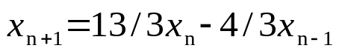
przy czym wartości początkowe p/w ciągu wynoszą: x₀=1, x₁=1/3. Zbadać stabilność numeryczną metody poprzez porównanie wyników x_{n} iteracji z wartością dokładną otrzymaną z elementarnej funkcji matematycznej Math::Pow(1/3, n). Wyniki obliczeń przedstawić w postaci tabeli z trzema kolumnami zawierającymi odpowiednio wartości indeksu n = 2 .. N, gdzie np. N = 20, wartości przybliżone x uzyskane z iteracji oraz wartości dokładne z funkcji Pow. Wyprowadzone wyniki obliczeń zaokrąglić do sześciu miejsc po przecinku oraz przedstawić w zapisie wykładniczym.

Odpowiedź: moA03zad4.cs

Wyniki:

N = 20

| n | x | pow |
+-----+----------------+----------------+
| 2 | 1,111111e-001 | 1,111111e-001 |
| 3 | 3,703704e-002 | 3,703704e-002 |
| 4 | 1,234568e-002 | 1,234568e-002 |
| 5 | 4,115226e-003 | 4,115226e-003 |
| 6 | 1,371742e-003 | 1,371742e-003 |
| 7 | 4,572474e-004 | 4,572474e-004 |
| 8 | 1,524158e-004 | 1,524158e-004 |
| 9 | 5,080526e-005 | 5,080526e-005 |
| 10 | 1,693507e-005 | 1,693509e-005 |
| 11 | 5,644977e-006 | 5,645029e-006 |
| 12 | 1,881469e-006 | 1,881676e-006 |
| 13 | 6,263947e-007 | 6,272255e-007 |
| 14 | 2,057519e-007 | 2,090752e-007 |
| 15 | 5,639888e-008 | 6,969172e-008 |
| 16 | -2,994080e-008 | 2,323057e-008 |
| 17 | -2,049420e-007 | 7,743524e-009 |
| 18 | -8,481608e-007 | 2,581175e-009 |
| 19 | -3,402108e-006 | 8,603916e-010 |
| 20 | -1,361159e-005 | 2,867972e-010 |

Wniosek: Ze względu na odejmowanie bliskich sobie liczb i redukcję cyfr znaczących wskutek wzrostu błędu względnego wartości uzyskane z iteracji są istotnie różne od wartości dokładnych już od n > 15. Co więcej, wartości z iteracji od n > 16 rosną wraz z wzrostem n, a zatem wartości te są obciążone tak dużym błędem, iż określenie na ich podstawie przybliżenia wartości dokładnej staje się zupełnie bezsensowne.

